«Белорусский государственный университет информатики и радиоэлектроники»

Факультет: Компьютерных систем и сетей
Кафедра: Электронных вычислительных машин
Дисциплина: Программирование на языке ассемблер

Лабораторная работа №5
«Подпрограммы в языке ассемблер»

Выполнила: студент группы № 450502
Бондарев А. Д.
Проверил:
Го Цичэн

Минск 2026

Лабораторная работа №5

Подпрограммы языке ассемблера

1. Цели эксперимента
- Освоить методы проектирования подпрограмм.
- Изучить вызов подпрограмм и возврат из них.
- Освоить методы передачи параметров.

2. Содержание эксперимента
Написать подпрограмму для вычисления суммы чисел от 1 до N. Основная программа должна вызвать подпрограмму для вычисления:
S = (1+2+3) + (1+2+3+4) + (1+2+3+4+5)

Программа

DATA SEGMENT
RESULT DW ?
MSG_RES DB 'Result: $'
NEW_LINE DB 0Dh, 0Ah, '$'
DATA ENDS

CODE SEGMENT
ASSUME CS:CODE, DS:DATA
START:
MOV AX, DATA
MOV DS, AX

MOV BX, 3
CALL SUM_SUBROUTINE
MOV CX, AX

MOV BX, 4
CALL SUM_SUBROUTINE
ADD CX, AX

MOV BX, 5
CALL SUM_SUBROUTINE
ADD CX, AX

MOV RESULT, CX

LEA DX, MSG_RES
MOV AH, 9
INT 21h

MOV AX, RESULT
CALL PRINT_HEX

LEA DX, NEW_LINE
MOV AH, 9
INT 21h

MOV AH, 4Ch
INT 21h

SUM_SUBROUTINE PROC
PUSH CX
MOV AX, 0
MOV CX, 1
SUM_LOOP:
ADD AX, CX
INC CX
CMP CX, BX
JBE SUM_LOOP
POP CX
RET
SUM_SUBROUTINE ENDP

PRINT_HEX PROC
PUSH AX
PUSH BX
PUSH CX
PUSH DX

MOV BX, AX
MOV CX, 4
MOV AH, 2

HEX_LOOP:
MOV DL, BH
SHR DL, 1
SHR DL, 1
SHR DL, 1
SHR DL, 1
CALL PRINT_DIGIT
ROL BX, 1
ROL BX, 1
ROL BX, 1
ROL BX, 1
LOOP HEX_LOOP

POP DX
POP CX
POP BX
POP AX
RET
PRINT_HEX ENDP

PRINT_DIGIT PROC
PUSH AX

AND DL, 0Fh
CMP DL, 10
JB DIGIT_0_9
MOV AL, 'A'
ADD AL, DL
SUB AL, 10
MOV DL, AL
JMP PRINT_IT

DIGIT_0_9:
MOV AL, '0'
ADD AL, DL
MOV DL, AL

PRINT_IT:
MOV AH, 2
INT 21h

POP AX
RET
PRINT_DIGIT ENDP

CODE ENDS
END START

4. Шаги выполнения эксперимента
- Написать программу и сохранить её как “sub.asm”.
- Скомпилировать и слинковать программу:
masm sub.asm;
link sub.obj;
- Запустить программу sub.exe и наблюдать результат на экране. Программа должна вывести шестнадцатеричное представление числа 31 (1F), так как:
(1+2+3) = 6
(1+2+3+4) = 10
(1+2+3+4+5) = 15
Сумма: 6 + 10 + 15 = 31 (десятичное) = 1F (шестнадцатеричное).
- Использовать DEBUG для пошаговой трассировки вызовов подпрограмм:
debug sub.exe
u: Просмотр дизассемблированного кода
t: Пошаговое выполнение с входом в подпрограмму (команда 't' при вызове call)
p: Выполнение подпрограммы до возврата (команда 'p' вместо 't' внутри подпрограммы)
d ds:0: Просмотр области данных (результат будет храниться по адресу result)

5. Результаты
- Предоставить исходный код программы.
- Записать процесс вызова подпрограмм, включая передачу параметров и получение результатов.
- Проанализировать использованный метод передачи параметров (через регистры), его преимущества и ограничения. Обсудить альтернативные методы передачи параметров (через стек, через область памяти)

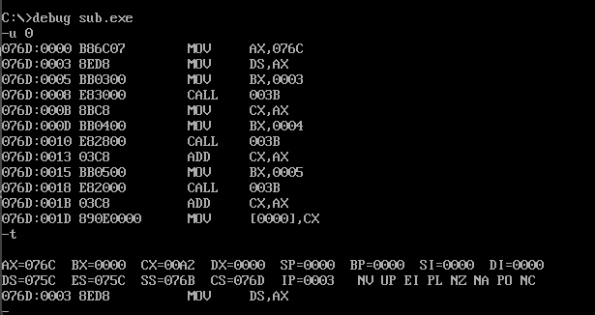

Рисунок 5.1 – Результат работы программы при -u и -t

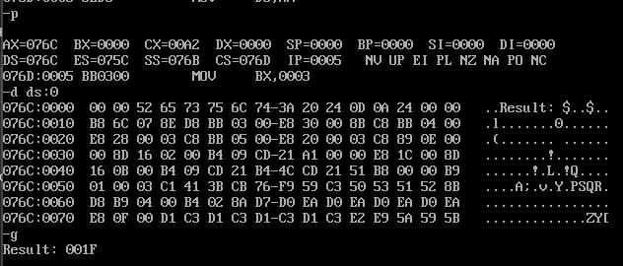

Рисунок 5.2 – Результат работы программы при -p и -g

